SIARAN PERS
Kenali Generation17 Young Leaders: Kisah Rahaf Abu Mayyaleh

Rahaf Abu Mayyaleh adalah pendidik muda asal Yordania dan anggota Generation17, sebuah kemitraan antara Samsung dan United Nations Development Programme (UNDP) yang memberdayakan kaum muda yang berkontribusi terhadap Global Goals.
Sejak 2020, inisiatif ini telah mendukung para Young Leaders di seluruh dunia melalui teknologi Samsung Galaxy, mentoring, dan kesempatan membangun jejaring untuk memperluas jangkauan cerita serta solusi yang mereka hadirkan.
Saat tumbuh dewasa, Rahaf melihat bagaimana pelatihan keterampilan digital masih sulit dijangkau oleh kaum muda. Kini, ia berupaya mengubah hal tersebut dengan menciptakan program pendidikan teknologi yang lebih mudah diakses bagi generasi berikutnya.
Rahaf Abu Mayyaleh memahami betapa besar dampak yang dapat diberikan bahkan oleh satu kesempatan. Saat remaja, ia mendapat kesempatan mengikuti kursus pemrograman yang mengubah hidupnya. Pengalaman tersebut menunjukkan kepadanya berbagai kemungkinan yang dapat terbuka ketika seseorang memiliki akses terhadap pendidikan teknologi dan mentoring. “Itu benar-benar merupakan kursus robotika pertama yang saya ikuti,” ujar Rahaf. “Pengalaman tersebut menjadi titik balik bagi saya.”
Menurut PBB, angka pengangguran kaum muda di negara asalnya, Yordania, mencapai hampir 40%, sementara banyak anak muda masih memiliki keterbatasan akses terhadap keterampilan digital yang dapat membuka peluang kerja. Bidang teknologi pun masih dapat terasa sulit dijangkau, seolah hanya diperuntukkan bagi mereka yang memiliki sumber daya dan koneksi.
Rahaf pun berupaya memberikan kepada generasi muda apa yang pernah ia dapatkan dari kursus pemrograman tersebut: bukan hanya keterampilan, tetapi juga kepercayaan diri dan keyakinan bahwa lebih banyak peluang dapat terbuka bagi mereka.
Memberdayakan Generasi Muda untuk “Berinovasi dan Melangkah”
Pada 2017, saat berusia 15 tahun, Rahaf bersama teman-temannya bergabung dalam sebuah inisiatif untuk mengajarkan keterampilan digital kepada anak muda yang tidak memiliki akses terhadap pendidikan semacam ini. Pada 2023, inisiatif tersebut berkembang menjadi organisasi resmi bernama IBTKRGO, yang berarti “Innovate and Go” atau “Berinovasi dan Melangkah”.
Melalui berbagai lokakarya, kamp musim panas, dan mentoring secara langsung yang selaras dengan Global Goals PBB untuk pendidikan berkualitas (Goal 4) dan pekerjaan layak (Goal 8), IBTKRGO telah memberikan pelatihan kepada lebih dari 750 anak muda. Lebih dari 30 lokakarya juga telah diselenggarakan secara gratis bagi komunitas rentan, termasuk para pengungsi.
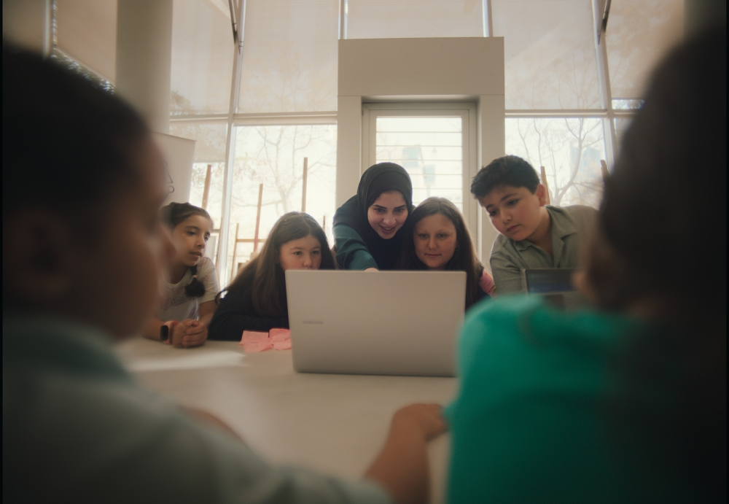
Rahaf mengajar dalam sebuah lokakarya di Amman, tempat para siswa mempelajari pemrograman melalui kolaborasi secara langsung.

Keterampilan Teknologi untuk Masa Depan Dunia Kerja
Rahaf merancang perangkat edukasi dengan kemasan yang dapat didaur ulang, sehingga para siswa dapat mempelajari pemrograman, robotika, dan AI menggunakan komponen elektronik yang dapat digunakan kembali setelahnya. “Kami memberikan mereka pendidikan digital berkualitas, yang sangat penting bagi dunia kerja saat ini dan masa depan,” ujar Rahaf, yang kini berusia 23 tahun.
Namun, teknologi bukan hanya menjadi hal yang diajarkan Rahaf, tetapi juga menjadi bagian dari cara ia menjalankan IBTKRGO. Teknologi membantunya mengoordinasikan berbagai lokakarya di seluruh Yordania, mengelola tim relawan, serta mendokumentasikan kegiatannya untuk dibagikan melalui media sosial guna meningkatkan kesadaran masyarakat.
Selama kelas berlangsung, para siswa belajar secara langsung menggunakan komputer dan micro:bit—perangkat kecil yang dapat diprogram dan dirancang untuk mempelajari dasar-dasar coding—untuk mengembangkan keterampilan mereka sekaligus membuat robot sederhana. Pendekatan yang interaktif ini membantu mengubah konsep abstrak menjadi sesuatu yang lebih nyata, memberikan anak-anak pengalaman awal menggunakan teknologi yang dapat memicu rasa ingin tahu dan mendorong mereka untuk terus belajar. “Dengan begitu banyak anak muda yang kesulitan mendapatkan pekerjaan, keterampilan ini dapat mengubah hidup mereka,” ujarnya.
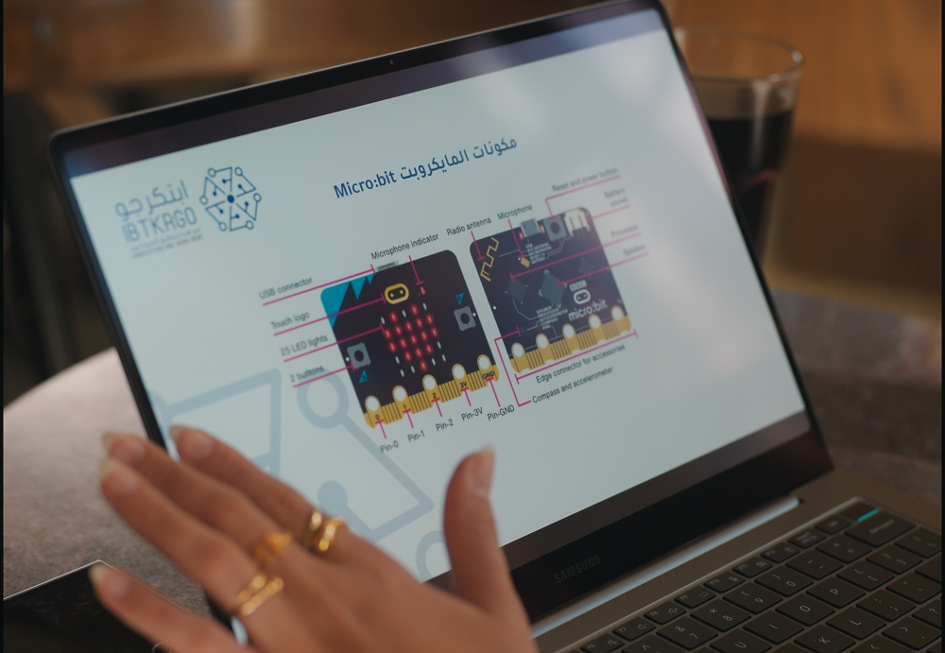
Seorang siswa melihat modul pemrograman micro:bit di layar.
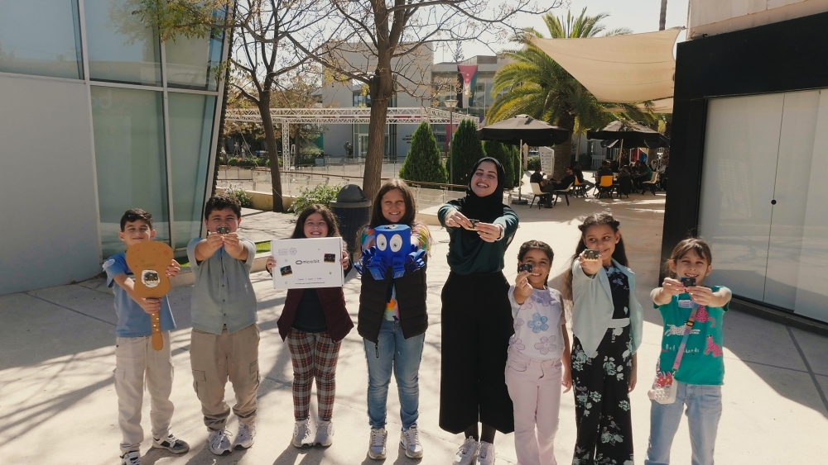Para peserta lokakarya bersama Rahaf menunjukkan hasil karya dari komponen elektronik yang digunakan dalam kelas dan dimanfaatkan kembali, termasuk gitar dan gurita.
Mengubah Pembelajaran Regional Menjadi Dampak Global
Ke depannya, Rahaf berharap dapat mengembangkan IBTKRGO menjadi “platform global” yang menawarkan lebih banyak layanan secara daring dan menjangkau lebih banyak wilayah di luar Yordania. “Impian saya adalah memperluas upaya ini ke seluruh Timur Tengah dan bahkan lebih jauh,” ujarnya, “untuk menunjukkan bahwa ketika generasi muda memiliki akses terhadap pendidikan teknologi dan percaya pada kemampuan mereka, mereka dapat menjadi generasi pemimpin dan penggerak perubahan berikutnya.”
-o0o-

Tentang Samsung Electronics Co., Ltd.
Samsung menginspirasi dunia dan membentuk masa depan melalui ide dan teknologi yang transformatif. Perusahaan ini mendefinisikan ulang dunia TV, digital signage, smartphone, wearable, tablet, peralatan rumah tangga, dan sistem jaringan, serta memori, sistem LSI, dan foundry. Samsung juga mengembangkan teknologi pencitraan medis, solusi HVAC, dan robotika, sekaligus menghadirkan produk otomotif dan audio inovatif melalui Harman. Dengan ekosistem SmartThings, kolaborasi terbuka dengan berbagai mitra, dan integrasi AI di seluruh portofolio, Samsung menghadirkan pengalaman konektivitas yang cerdas dan mulus. Untuk berita terbaru, kunjungi Samsung Newsroom di news.samsung.com.

For More Information:
Fia Handayani  Public Relations Manager  Samsung Electronics Indonesia  Email: f.handayani@samsung.com | Binar Sekar Kinasih  Associate PR Manager  Senyata PR  Email: samsung@pr-teamsenyata.com

